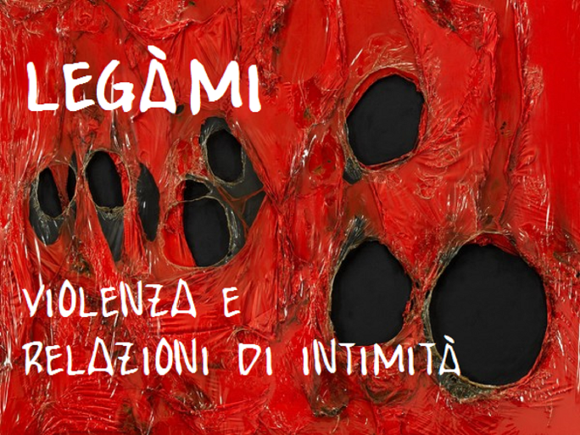

Il fenomeno della violenza contro le donne, che ha radici antiche, ha assunto in Italia negli ultimi anni le proporzioni di un’autentica emergenza socio culturale e, sebbene il tema sia ormai da anni al centro dell’attenzione, ancora molto deve essere fatto sia in termini di sensibilizzazione sia in termini di concreta mobilitazione.
Con l’istituzione da parte dell’ONU della “Giornata Internazionale per l’eliminazione della violenza contro le donne” (risoluzione 54/134 del 17 dicembre 1999), fissata al 25 novembre, sono stati invitati i Governi, le Organizzazioni internazionali e le ONG e la società civile a organizzare iniziative e manifestazioni volte a sensibilizzare l’opinione pubblica
Questo è stato il primo passo di un percorso difficile che ha portato alla firma del trattato di Istanbul, primo strumento internazionale giuridicamente vincolante che crea un quadro completo di protezione delle donne contro qualsiasi forma di violenza.
Il trattato è stato ratificato dall’Italia a giugno 2013, entrando nell'ordinamento giudiziario del nostro Paese.
ComeUnaMarea Onlus, sensibile alla protezione dei diritti umani, combatte ogni forma di prevaricazione e dedica una particolare attenzione alle violenza contro le donne e di genere, realizzando azioni di sensibilizzazioni.
Quest’anno, in occasione della “Giornata Internazionale per l’eliminazione della violenza contro le donne” e dei “16 Giorni di Attivismo Contro la Violenza di Genere” l’Associazione, focalizzando l’attenzione sulla violenza in seno alle relazioni intime (familiari e non), organizza l’evento: “LEGAMI” violenza e relazioni d’intimità.

Programma

25 novembre 2016
Palazzo Comitini – Sala Martorana
Convegno che, con la specificazione “violenza e relazioni d’intimità”, vuole farsi narratore di storie diverse, coinvolgendo, con le stesse finalità istituzionalmente portate avanti da ComeUnaMarea, testimoni e paesi altri in un racconto plurale che ha al centro la donna.
26 Novembre 2015
Istituto Superiore Statale “Mario Rutelli”
Incontro/confronto con gli studenti per una riflessione sui fattori che, in soggetti di giovane età, possano favorire l’emergere di comportamenti violenti di genere al fine di ideare linguaggi nuovi e più efficaci per sensibilizzare i pari.

La comunicazione si avvarrà dei siti delle Istituzioni partner e dei media locali.

